**音频控件使用说明**

|  |  |  |  |  |  |
| --- | --- | --- | --- | --- | --- |
| 名称 | 操作 | 版本 | 日期 | 说明 | 编辑 |
| 《音频控件使用说明》 | 创建中 | V1.0 | 2019-01-17 | 第一次编辑完成，正式发布。 | lyh |
| 《音频控件使用说明》 | 修订 | V1.1 | 2020-08-21 | 补充本空间中所有属性详解 | qjj |

**【目录】**

**一、**[**音频控件-概述**](http://wiki.tjc1688.com/doku.php?id=5.%E6%8E%A7%E4%BB%B6%E8%AF%A6%E8%A7%A3:24.%E9%9F%B3%E9%A2%91%E6%8E%A7%E4%BB%B6#yi)

**二、**[**音频控件-简单使用**](http://wiki.tjc1688.com/doku.php?id=5.%E6%8E%A7%E4%BB%B6%E8%AF%A6%E8%A7%A3:24.%E9%9F%B3%E9%A2%91%E6%8E%A7%E4%BB%B6#er)

**三、**[**音频控件-属性详解**](http://wiki.tjc1688.com/doku.php?id=5.%E6%8E%A7%E4%BB%B6%E8%AF%A6%E8%A7%A3:24.%E9%9F%B3%E9%A2%91%E6%8E%A7%E4%BB%B6#san)

3.1、[控件属性描述](http://wiki.tjc1688.com/doku.php?id=5.%E6%8E%A7%E4%BB%B6%E8%AF%A6%E8%A7%A3:24.%E9%9F%B3%E9%A2%91%E6%8E%A7%E4%BB%B6" \l "sanyi" \t "_self)

3.2、[控件属性编辑](http://wiki.tjc1688.com/doku.php?id=5.%E6%8E%A7%E4%BB%B6%E8%AF%A6%E8%A7%A3:24.%E9%9F%B3%E9%A2%91%E6%8E%A7%E4%BB%B6" \l "saner" \t "_self)

      3.2.1、[编辑属性](http://wiki.tjc1688.com/doku.php?id=5.%E6%8E%A7%E4%BB%B6%E8%AF%A6%E8%A7%A3:24.%E9%9F%B3%E9%A2%91%E6%8E%A7%E4%BB%B6" \l "saneryi" \t "_self)

      3.2.2、[读属性](http://wiki.tjc1688.com/doku.php?id=5.%E6%8E%A7%E4%BB%B6%E8%AF%A6%E8%A7%A3:24.%E9%9F%B3%E9%A2%91%E6%8E%A7%E4%BB%B6" \l "sanerer" \t "_self)

      3.2.3、[写属性](http://wiki.tjc1688.com/doku.php?id=5.%E6%8E%A7%E4%BB%B6%E8%AF%A6%E8%A7%A3:24.%E9%9F%B3%E9%A2%91%E6%8E%A7%E4%BB%B6" \l "sanersan" \t "_self)

3.3 、[属性详解](http://wiki.tjc1688.com/doku.php?id=5.%E6%8E%A7%E4%BB%B6%E8%AF%A6%E8%A7%A3:24.%E9%9F%B3%E9%A2%91%E6%8E%A7%E4%BB%B6" \l "sansan" \t "_self)

      3.3.1、[vscope属性](http://wiki.tjc1688.com/doku.php?id=5.%E6%8E%A7%E4%BB%B6%E8%AF%A6%E8%A7%A3:24.%E9%9F%B3%E9%A2%91%E6%8E%A7%E4%BB%B6" \l "sansanyi" \t "_self)

      3.3.2、[objname属性](http://wiki.tjc1688.com/doku.php?id=5.%E6%8E%A7%E4%BB%B6%E8%AF%A6%E8%A7%A3:24.%E9%9F%B3%E9%A2%91%E6%8E%A7%E4%BB%B6" \l "sansaner" \t "_self)

      3.3.3、[id属性](http://wiki.tjc1688.com/doku.php?id=5.%E6%8E%A7%E4%BB%B6%E8%AF%A6%E8%A7%A3:24.%E9%9F%B3%E9%A2%91%E6%8E%A7%E4%BB%B6" \l "sansansan" \t "_self)

      3.3.4、[type属性](http://wiki.tjc1688.com/doku.php?id=5.%E6%8E%A7%E4%BB%B6%E8%AF%A6%E8%A7%A3:24.%E9%9F%B3%E9%A2%91%E6%8E%A7%E4%BB%B6" \l "sansansi" \t "_self)

      3.3.5、[from属性](http://wiki.tjc1688.com/doku.php?id=5.%E6%8E%A7%E4%BB%B6%E8%AF%A6%E8%A7%A3:24.%E9%9F%B3%E9%A2%91%E6%8E%A7%E4%BB%B6" \l "sansanwu" \t "_self)

      3.3.6、[path属性](http://wiki.tjc1688.com/doku.php?id=5.%E6%8E%A7%E4%BB%B6%E8%AF%A6%E8%A7%A3:24.%E9%9F%B3%E9%A2%91%E6%8E%A7%E4%BB%B6" \l "sansanliu" \t "_self)

      3.3.7、[vid属性](http://wiki.tjc1688.com/doku.php?id=5.%E6%8E%A7%E4%BB%B6%E8%AF%A6%E8%A7%A3:24.%E9%9F%B3%E9%A2%91%E6%8E%A7%E4%BB%B6" \l "sansanqi" \t "_self)

      3.3.8、[en属性](http://wiki.tjc1688.com/doku.php?id=5.%E6%8E%A7%E4%BB%B6%E8%AF%A6%E8%A7%A3:24.%E9%9F%B3%E9%A2%91%E6%8E%A7%E4%BB%B6" \l "sansanba" \t "_self)

      3.3.9、[loop属性](http://wiki.tjc1688.com/doku.php?id=5.%E6%8E%A7%E4%BB%B6%E8%AF%A6%E8%A7%A3:24.%E9%9F%B3%E9%A2%91%E6%8E%A7%E4%BB%B6" \l "sansanjiu" \t "_self)

      3.3.10、[tim属性](http://wiki.tjc1688.com/doku.php?id=5.%E6%8E%A7%E4%BB%B6%E8%AF%A6%E8%A7%A3:24.%E9%9F%B3%E9%A2%91%E6%8E%A7%E4%BB%B6" \l "sansanshi" \t "_self)

      3.3.11、[stim属性](http://wiki.tjc1688.com/doku.php?id=5.%E6%8E%A7%E4%BB%B6%E8%AF%A6%E8%A7%A3:24.%E9%9F%B3%E9%A2%91%E6%8E%A7%E4%BB%B6" \l "sansanshiyi" \t "_self)

**四、**[**音频控件-使用详解**](http://wiki.tjc1688.com/doku.php?id=5.%E6%8E%A7%E4%BB%B6%E8%AF%A6%E8%A7%A3:24.%E9%9F%B3%E9%A2%91%E6%8E%A7%E4%BB%B6#si)

4.1、[在页面上新建音频控件](http://wiki.tjc1688.com/doku.php?id=5.%E6%8E%A7%E4%BB%B6%E8%AF%A6%E8%A7%A3:24.%E9%9F%B3%E9%A2%91%E6%8E%A7%E4%BB%B6" \l "siyi" \t "_self)

4.2、[运行中改变音频控件调用音频资源](http://wiki.tjc1688.com/doku.php?id=5.%E6%8E%A7%E4%BB%B6%E8%AF%A6%E8%A7%A3:24.%E9%9F%B3%E9%A2%91%E6%8E%A7%E4%BB%B6" \l "sier" \t "_self)

4.3、[音频控件和play指令区别](http://wiki.tjc1688.com/doku.php?id=5.%E6%8E%A7%E4%BB%B6%E8%AF%A6%E8%A7%A3:24.%E9%9F%B3%E9%A2%91%E6%8E%A7%E4%BB%B6" \l "sisan" \t "_self)

4.4、[音频控件实战使用](http://wiki.tjc1688.com/doku.php?id=5.%E6%8E%A7%E4%BB%B6%E8%AF%A6%E8%A7%A3:24.%E9%9F%B3%E9%A2%91%E6%8E%A7%E4%BB%B6" \l "sisi" \t "_self)

**一、音频控件-概述**

1.1、音频控件是串口屏诸多功能控件里面的其中一个。

1.2、用于在串口屏上播放音频文件。

1.3、在《USART HMI》软件左侧工具箱里面（如下图所示）。

注：仅x系列支持

       音频控件会占用大量内存，使用多个音频控件会导致内存溢出。

       播放音频可以使用play指令 或者使用音频控件。

       音频控件特有播放完成事件。

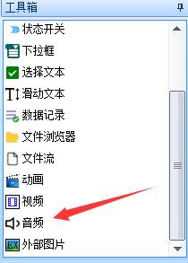

**二、音频控件-简单使用**

用音频控件，做自己的第一个音效工程（如下图所示）。

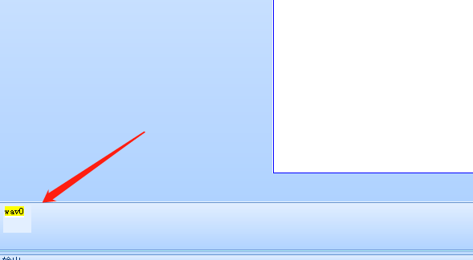

①先添加一个音频控件

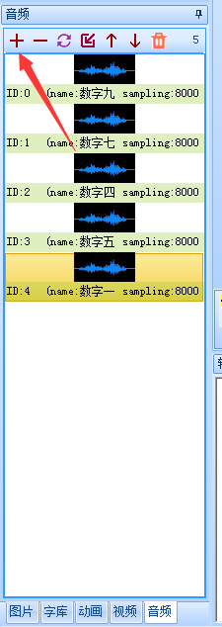

②添加相关音频资源

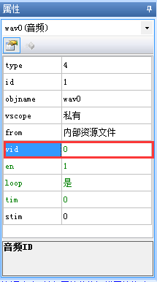

③选择音频id

当进入当前页面就会循环播放音频id为0的音频资源文件。

**三、音频控件-属性详解**

串口屏所有控件操作的实质都是对属性的修改。音频控件具有的属性如下表所示。

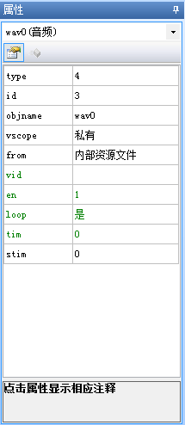

**3.1、控件属性描述**

      如下图所示，当鼠标选中对应属性时，会在属性窗口的最下方出现该属性的详细描述信息。

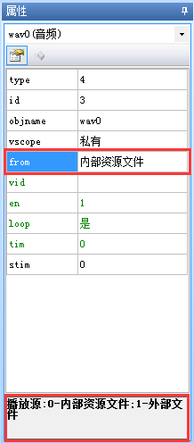

**3.2、控件属性编辑**

 3.2.1、编辑属性

      用户可以随时调整、编辑列表中的属性参数。

      注意：type和id属性由开发环境指定，用户不可修改。id可通过软件左上角置顶置底间接修改。

 3.2.2、读属性

      如上图所示的控件属性列表，可以在设备运行中随时读取。

      sys0=wav0.id        将音频控件wav0的id号赋值给sys0变量

      prints wav0.vid,0       将wav0的音频id从串口发送出去。

      注意：objname属性不可以读取。比如在事件代码中写"wav0.vid=wav0.objname"编译将报错。

 3.2.3、写属性

      所有绿色控件可以在运行中实时修改。

      注意：因产品系列不同，属性的写权限也不完全相同。比如X系列可以在运行该过程中修改x，y属性。但是T0,K0系列不能在运行过程中修改x，y属性！

**3.3 、属性详解**

 3.3.1、vscope属性

            vscope属性。控件内存占用属性。控件支持私有和全局属性。

            当设置为全局时，控件分配的内存在所有页面都可以访问。离开当前页面后，控件属性数据也不会丢失。缺点是，占用系统总内存。

 3.3.2、objname属性

            objname属性。控件名称属性。该属性在运行中不能获取。

 3.3.3、id属性

            id属性。控件id是每个控件在当前页面的唯一标识号。由系统分配，不可修改。可通过软件左上角置顶置底间接修改。

 3.3.4、type属性

            type属性。控件类型属性。由系统分别固定数据，比如音频控件属性为4。

 3.3.5、from属性

            from属性。播放源:0-内部资源文件;1-外部文件。

 3.3.6、path属性

            path属性。外部音频文件路径(如:"ram/0.wav"或"sd0/1.wav")。仅当from=1时，存在该属性。

 3.3.7、vid属性

            vid属性。音频ID。用户指定一个音频文件资源作为音频播放。仅当from=0时，存在该属性。

 3.3.8、en属性

            en属性。播放状态(0-停止;1-播放;2-暂停)。

 3.3.9、loop属性

            loop属性。循环播放:0-否;1-是。

 3.3.10、tim属性

            tim属性。当前播放时间(ms)。

 3.3.11、stim属性

            stim属性。总时间(由音频文件决定，不可设置,运行中可获取)。

**四、音频控件-使用详解**

**4.1**、**在页面上新建音频控件**

|  |  |
| --- | --- |
| image.png | 图片5.png |
| 1、打开一个新的空白界面▲ | 2、点击左侧<工具箱>里面的<音频>按钮，当前页面出现一个音频控件▲ |

点击音频控件，他就将会出现在[特殊控件窗口](http://wiki.tjc1688.com/doku.php?id=4.%E5%BC%80%E5%8F%91%E7%8E%AF%E5%A2%83%E8%AF%A6%E8%A7%A3:1.%E8%BD%AF%E4%BB%B6%E7%95%8C%E9%9D%A2%E6%A6%82%E6%8B%AC,bianliangchuangkou" \t "_self)。

软件有专门音频转换工具，[点击查看](http://wiki.tjc1688.com/doku.php?id=4.%E5%BC%80%E5%8F%91%E7%8E%AF%E5%A2%83%E8%AF%A6%E8%A7%A3:4.%E8%A7%86%E9%A2%91_%E9%9F%B3%E9%A2%91%E8%BD%AC%E6%8D%A2" \t "_self)

**4.2、运行中改变音频控件调用音频资源**

4.2.1通过“按下或弹起事件”改变当前页面中音频控件调用音频资源

例(1)：按下当前页面中的按钮，让当前页面中的音频控件wav0使用id为3的音频。

按钮“弹起事件 或 按下事件”里面代码如下：

wav0.vid=3

代码解释：

 wav0  ：当前页面中，控件名称为 wav0 的音频控件

 .vid ：音频控件 wav0 属性列表中的其中一个属性，用于用户指定一个音频文件资源。

 = ：C语言赋值符号

 3 ：3 为数值

4.2.2通过“按下或弹起事件”改变其他页面中音频控件调用音频资源

例(2)：按下当前页面中的按钮，让其他页面（页面名称叫 set）中的音频控件wav0使用id为3的音频。

按钮“弹起事件/或按下事件”里面代码如下：

set.wav0.vid=3

代码解释：

 set ：页面名称

 .wav0 ：set页面中名字为 wav0 的音频控件

 .vid ：音频控件 wav0 属性列表中的其中一个属性，用于用户指定一个音频文件资源。

 = ：C语言赋值符号

 3 ：3 为数值

4.2.3通过单片机串口改变当前页面中音频控件调用音频资源

示例(1)：串口发送数据让当前页面中的音频控件wav0使用id为3的音频。

串口发送数据代码：

Serial.print("wav0.vid=3");  
Serial.write(hexEND,3);

代码解释：

 Serial.print();  单片机串口发送字符串函数

 "wav0.vid=3"  需要发给屏的C语言字符串命令

 Serial.write();  单片机串口发送16进制函数

 hexEND,3  提前定义好的元素为3个16进制 0xff 的数组

4.2.4通过单片机串口改变其他页面中音频控件调用音频资源

示例(2)：串口发送数据让其他页面（页面名称叫 set）中的音频控件wav0使用id为3的音频。

串口发送数据代码：

Serial.print("set.wav0.vid=3");  
Serial.write(hexEND,3);

代码解释：

 Serial.print();  单片机串口发送字符串函数

 "set.wav0.vid=3"  需要发给屏的C语言字符串命令，其中 set 是页面名称。

 Serial.write();  单片机串口发送16进制函数

 hexEND,3  提前定义好的元素为3个16进制 0xff 的数组

4.2.5通过串口助手改变当前页面中音频控件调用音频资源

示例(1)：串口发送数据让当前页面中的音频控件wav0使用id为3的音频。

串口助手发送数据代码：

wav0.vid=3  
ff ff ff

|  |  |
| --- | --- |
| 串口助手截图 | 操作说明 |
| 图片1.png | ① 选择串口号（选择你电脑连接屏使用的串口号）  ② 设置波特率 |
| 图片5.png图片2.png | ③ 输入字符串指令  ④ 输入16进制结束符 |

4.2.6通过串口助手改变其他页面中控件调用音频资源

示例(2)：串口发送数据让其他页面（页面名称叫 set）中的音频控件使用id为3的音频。

串口发送数据代码：

set.wav0.vid=3  
ff ff ff

|  |  |
| --- | --- |
| 串口助手截图 | 操作说明 |
| 图片1.png | ① 选择串口号（选择你电脑连接屏使用的串口号）  ② 设置波特率 |
| 图片5.png图片2.png | ③ 输入字符串指令  ④ 输入16进制结束符 |

**4.3、音频控件和play指令区别**

             ①音频控件播放音频只能在当前页面播放，不可跨页面播放。play指令可以在各个页面使用。如果设置各个页面按键音那么使用play指令。

             ②音频控件可以选择播放外部资源文件(sd卡文件)，play指令只能播放内部资源文件。

             ③音频控件可以获取播放音频的总时间以及当前时间，play指令无法获取。

             ④音频控件会占用大量内存，使用多个音频控件会导致内存溢出。play指令不会出现类似问题。

             ⑤音频控件在事件编译窗口会有播放完成事件，play指令没有。

**4.4、音频控件实战使用**

电话号码播报实现   [点击下载](http://tjcfile.iicp.net:885/USARTHMI/demo_prj/Telephone.zip)

**素材说明**

仿电话机按键会播报按键数字，确认时会播报电话号码。

通过play指令，音频控件实现这效果。

END